**5分钟学会Photoshop：图层（合并和盖印图层）**

**图层、图层组和图层样式会占用计算机的内存，导致计算机的处理速度变慢。**

**如果将相同属性的图层合并，或者将没有用处的图层删除，则可以减少文件的大小，释放内存空间。**

**此外，对于复杂的图像文件，图层数量变少以后，即便于管理，也可以快速找到需要的图层。**

**1、合并图层**

如果要合并两个或多个图层，可在“图层”面板中将它们选择，然后执行“图层>合并图层”命令，合并后的图层使用上面图层的名称。

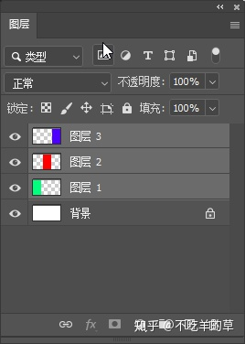

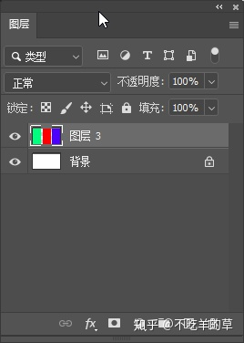

**2、向下合并图层**

如果想要将一个图层与它下面的图层合并，可以选择该图层，然后执行“图层>向下合并”命令，或按下Ctrl+E快捷键，合并后的图层使用下面图层的名称。

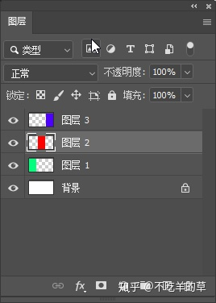

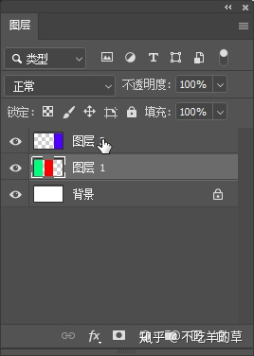

**3、合并可见图层**

如果要合并所有可见的图层，可以执行“图层>合并可见图层”命令，或按下Shift+Ctrl+E快捷键，它们会合并到“背景”图层中。

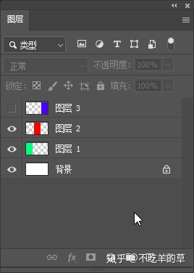

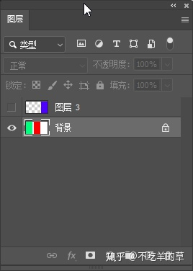

**4。拼合图像**

如果要将所有图层都拼合到“背景”图层中，可以执行“图层>拼合图像”命令。

如果有隐藏的图层，则会弹出一个提示，询问是否删除隐藏的图层。

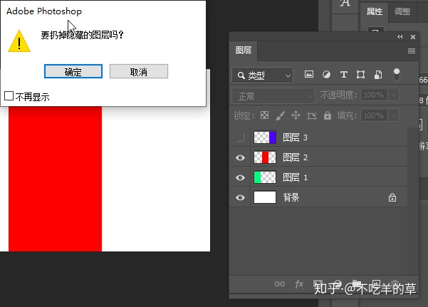

**5、盖印图层**

**盖印是比较特殊的图层合并方法，它可以将多个图层中的图像内容合并到一个新的图层中，同时保持其他图层完好无损。**

如果想要得到某些图层的合并效果，而又要保持原图层完整性，盖印是最佳的选择。

**向下盖印：选择一个图层**

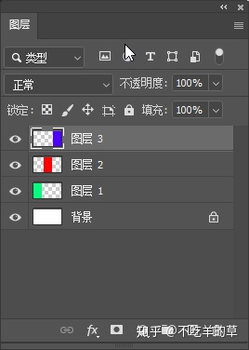

按下Ctrl+Alt+E快捷键，可以将该图层中的图像盖印到下面的图层中，原图层内容保持不变。

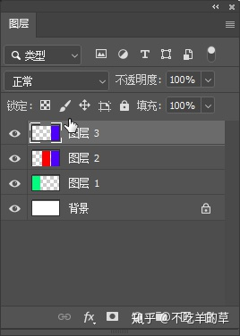

**盖印多个图层：选择多个图层**

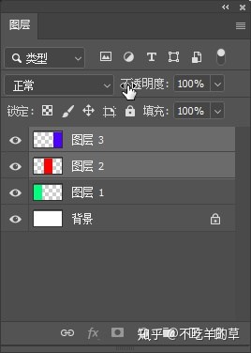

按下 Ctrl+Alt+E 快捷键 ，可以将它们盖印到一个新的图层中，原有图层的内容保持不变。

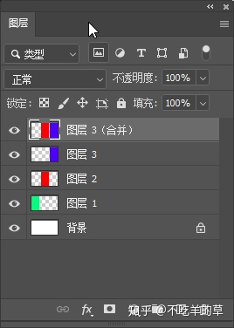

**盖印可见图层：按下 Shift+Ctrl+Alt+E 快捷键，**可以将所有可见图层中的图像盖印到一个新的图层中，原有图层内容保持不变。

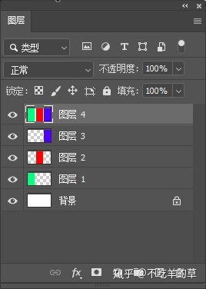

**盖印图层组：选择图层组**

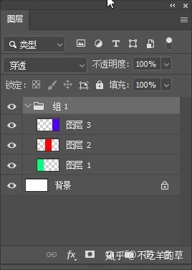

按下 Ctrl+Alt+E 快捷键，可以将组中的所有图层内容盖印到一个新的图层中，原图层组保持不变。

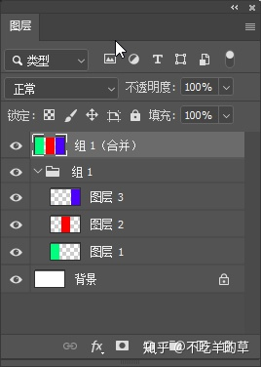

**tips：**合并图层可以减少图层的数量，而盖印往往会增加图层的数量。

盖印多用于合成图像，它可以保留原有图层。

“合并与盖印图层”操作已经讲解完成。

因为个人水平有限，有不足道的地方，请大家请出来，谢谢大家观看。